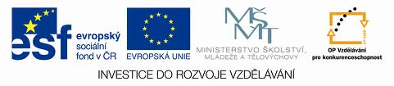

Název projektu:
Poznáváme sebe a svět, chceme poznat více
Registrační číslo projektu: CZ.1.07/1.4.00/21.2970

Identifikátor materiálu | IV/2-1/9
Název klíčové aktivity | Inovace a zkvalitnění výuky směřující k rozvoji matematické gramotnosti žáků základních škol
Vzdělávací oblast | Matematika a její aplikace
Vzdělávací předmět / obor | Matematika
Tematický okruh | Číslo a početní operace
Název materiálu | Písemné dělení dvojciferným číslem
Typ interakce | Aktivita
Autor | Mgr. Malá Margita
Jazyk | Čeština

Název materiálu | Písemné dělení dvojciferným číslem
Typ interakce | Aktivita
Anotace | Materiál je určen k procvičování písemného dělení dvojciferných čísel.  Žáci vypočítají příklady na dělení a provedou zkoušku. Za výsledkem je v tabulce uvedena barva, která se týká pouze zbytku. Zbytek pak využijí k určení barvy v obrázku, kde se výsledek příkladu rovná zbytku.  Součástí materiálu je řešení pro učitele.
Očekávaný výstup | Provádí písemné i pamětné početní operace v oboru přirozených čísel.
Speciální vzdělávací potřeby | Žádné
Klíčová slova | Dělení, dělitel, dělenec, podíl
Druh učebního materiálu | Pracovní list MS Word 2007
Stupeň základního vzdělávání | První stupeň
Cílová skupina | Žák
Typická věková kategorie/ročník | 10 – 11 let / 5.

Vytvořeno dne | Ověřeno dne | Kým | Třída | Zveřejněno dne
6. 1. 2012 | 11. 1. 2012 | Mgr. M. Malá | V. B | 30. 1. 2012

Vypočítej příklady a kontrolu proveď násobením.
15 632 : 31 = (modrá) | 29 363 : 21 = (zelená)
36 865 : 36 = (žlutá) | 39 240 : 83 = (růžová)
58 958 : 34 = (fialová) | 18 961 : 46 = (hnědá)

Zbytek u dělení a výsledek z obrázku je totožný s barvou za podílem – vybarvi obrázek.
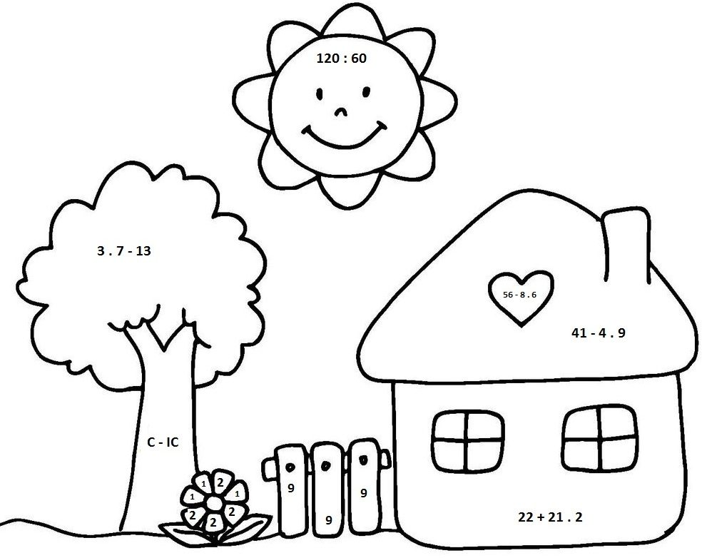

ŘEŠENÍ
15 632 : 31 = 504 (8) modrá | 29 363 : 21 = 1 398 (5) zelená
36 865 : 36 = 1024 (1) žlutá | 39 240 : 83 = 472 (64) růžová
58 958 : 34 = 1 734 (2) fialová | 18 961 : 46 = 412 (9) hnědá
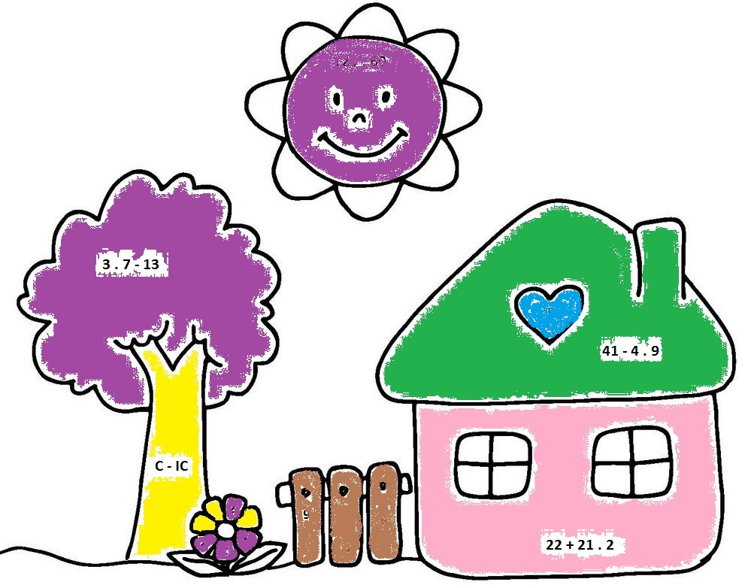

Zdroje a materiály:
Klipart MS Word
Malování

